  Прайс-лист мебели на основе хромированного металлокаркаса. | Приём заказов: +7 937 433 00 33  +7 927 096 77 17  plmebel.ru  opt@plmebel.ru  info@plmebel.ru

Стулья |  |  | Мелкий ОПТ до 70 т.р. |  | ОПТ  от 70 до 200 т.р. |  | Вес (кг) | Объём (м.куб.)
 |  |  | Стоимость стула в кожзаме ценой до 300 руб. п/м | Стоимость стула в кожзаме ценой до 600 руб. п/м | Стоимость стула в кожзаме ценой до 300 руб. п/м | Стоимость стула в кожзаме ценой до 600 руб. п/м | Вес (кг) | Объём (м.куб.)
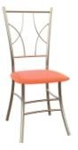 | Гамма |  | 1100 | 1150 | 1050 | 1100 | 3 | 0,45
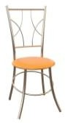 | Гамма круг |  | 1150 | 1200 | 1100 | 1150 | 3 | 0,45
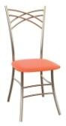 | Грация |  | 1050 | 1100 | 1000 | 1050 | 3 | 0,45
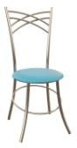 | Грация круг |  | 1100 | 1150 | 1050 | 1100 | 3 | 0,45
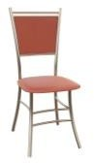 | Мажор |  | 1300 | 1350 | 1250 | 1300 | 3 | 0,45
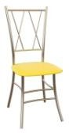 | Диез |  | 1100 | 1150 | 1050 | 1100 | 3 | 0,45
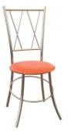 | Диез круг |  | 1150 | 1150 | 1100 | 1150 | 3 | 0,45
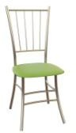 | Кристалл |  | 1100 | 1150 | 1050 | 1100 | 3 | 0,45
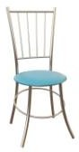 | Кристалл круг |  | 1150 | 1200 | 1100 | 1150 | 3 | 0,45
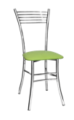 | Квинтет |  | 1100 | 1150 | 1050 | 1100 | 3 | 0,45
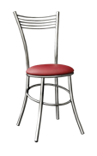 | Квинтет круг |  | 1150 | 1200 | 1100 | 1150 | 3 | 0,45
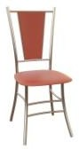 | Марсель |  | 1300 | 1350 | 1250 | 1300 | 3 | 0,45
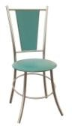 | Марсель круг |  | 1350 | 1400 | 1300 | 1350 | 3 | 0,45
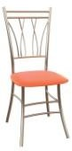 | Афина |  | 1200 | 1250 | 1150 | 1200 | 3 | 0,45
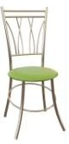 | Афина круг |  | 1250 | 1300 | 1200 | 1300 | 3 | 0,45
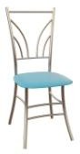 | Соната |  | 1100 | 1150 | 1050 | 1100 | 3 | 0,45
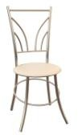 | Соната круг |  | 1150 | 1200 | 1100 | 1150 | 3 | 0,45
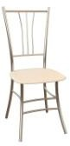 | Трилогия |  | 1100 | 1150 | 1050 | 1200 | 3 | 0,45
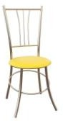 | Трилогия круг |  | 1150 | 1200 | 1100 | 1150 | 3 | 0,45
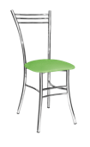 | Трио |  | 1050 | 1100 | 1000 | 1050 | 3 | 0,45
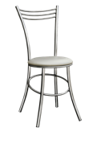 | Трио круг |  | 1100 | 1150 | 1050 | 1100 | 3 | 0,45
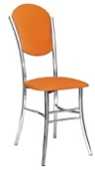 | Фагот |  | 1320 | 1380 | 1280 | 1320 | 3 | 0,45
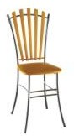 | Павлин |  | 1450 | 1500 | 1400 | 1450 | 3 | 0,45
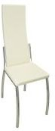 | Лига |  | 1600 | 1650 | 1550 | 1600 | 3 | 0,45
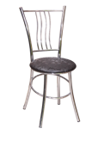 | Балтика |  | 1100 | 1150 | 1050 | 1100 | 3 | 0,45
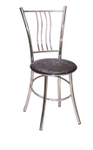 | Балтика круг |  | 1150 | 1200 | 1100 | 1150 | 3 | 0,45
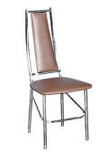 | Капри |  | 1800 | 1850 | 1750 | 1700 | 3 | 0,45
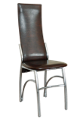 | Герцог |  | 1700 | 1750 | 1650 | 1700 | 3 | 0,45
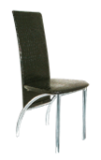 | Элегант плюс |  | 1600 | 1650 | 1550 | 1600 | 3 | 0,45
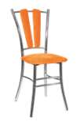 | Джазо |  | 1300 | 1350 | 1250 | 1300 | 3 | 0,45
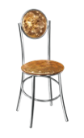 | Глобус |  | 1300 | 1350 | 1250 | 1300 | 3 | 0,45
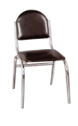 | Офисный |  | 1250 | 1300 | 1200 | 1250 | 3 | 0,45
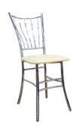 | Волна |  | 1200 | 1250 | 1150 | 1200 | 3 | 0,45
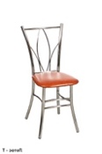 | Лотос |  | 1100 | 1150 | 1050 | 1100 | 3 | 0,45
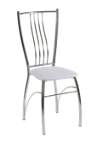 | Ферзь |  | 1100 | 1150 | 1050 | 1100 | 3 | 0,45
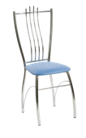 | Ферзь 2 |  | 1150 | 1200 | 1100 | 1150 | 3 | 0,45
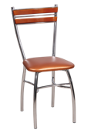 | Виртуоз |  | 1400 | 1450 | 1350 | 1400 | 3 | 0,45
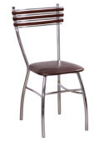 | Виртуоз 2 |  | 1450 | 1500 | 1400 | 1450 | 3 | 0,45
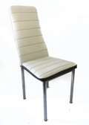 | Каптюр |  | 1650 | 1700 | 1600 | 1650 | 3 | 0,45
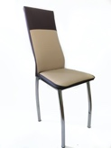 | Лион |  | 1500 | 1550 | 1450 | 1500 | 3 | 0,45
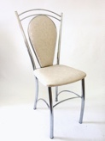 | Ромашка |  | 1300 | 1350 | 1250 | 1300 | 3 | 0,45
 | Версаль |  | 2650 | 2950 | 2550 | 2600 | 3 | 0,45
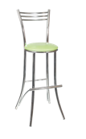 | Барный |  | 1350 | 1400 | 1300 | 1350 | 3 | 0,45
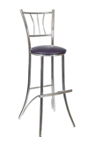 | Барный 2 |  | 1350 | 1400 | 1300 | 1350 | 3 | 0,45
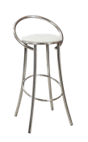 | Барный 3 |  | 1350 | 1400 | 1300 | 1350 | 3 | 0,45
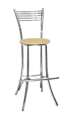 | Квинтет барный |  | 1100 | 1150 | 1050 | 1100 | 3 | 0,45
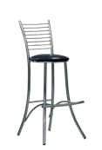 | Триумф барный |  | 1400 | 1450 | 1350 | 1400 | 3 | 0,45
Табуреты |  |  | Мелкий ОПТ до 70 т.р. |  | ОПТ  от 70 до 200 т.р. |  | Вес (кг) | Объём (м.куб.)
 |  |  | Стоимость стула в кожзаме ценой до 300 руб. п/м | Стоимость стула в кожзаме ценой до 600 руб. п/м | Стоимость стула в кожзаме ценой до 300 руб. п/м | Стоимость стула в кожзаме ценой до 600 руб. п/м | Вес (кг) | Объём (м.куб.)
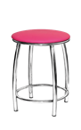 |  | Кузнецкий | 750 | 800 | 650 | 700 | 3 | 0,45
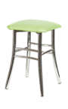 |  | Квадратный | 750 | 800 | 650 | 700 | 3 | 0,45
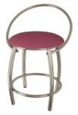 |  | Канон | 850 | 900 | 800 | 850 | 3 | 0,45
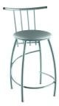 |  | Фантом | 1000 | 1050 | 950 | 1000 | 3 | 0,45
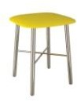 |  | Крест | 750 | 800 | 650 | 700 | 3 | 0,45
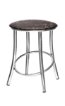 |  | Лира 2 | 750 | 800 | 650 | 700 | 3 | 0,45
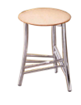 |  | Зет | 750 | 800 | 650 | 700 | 3 | 0,45
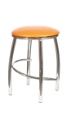 |  | Каприз | 750 | 800 | 650 | 700 | 3 | 0,45
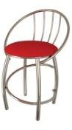 |  | Ракушка | 1100 | 1150 | 950 | 1000 | 3 | 0,45
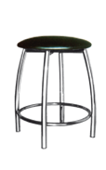 |  | Рондо крест | 750 | 800 | 650 | 700 | 3 | 0,45
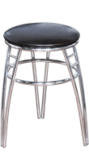 |  | Трио | 850 | 900 | 800 | 850 | 3 | 0,45
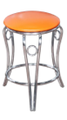 |  | Силуэт | 900 | 950 | 800 | 850 | 3 | 0,45
Кухонные углы |  |  | Мелкий ОПТ до 70 т.р. |  | ОПТ  от 70 т.р. до 200 т.р. |  | Вес (кг) | Объём (м.куб.)
 |  |  | Стоимость стула в кожзаме ценой до 300 руб. п/м | Стоимость стула в кожзаме ценой до 600 руб. п/м | Стоимость стула в кожзаме ценой до 300 руб. п/м | Стоимость стула в кожзаме ценой до 600 руб. п/м | Вес (кг) | Объём (м.куб.)
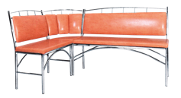 |  | Угол №1 1500*1000 | 6800 | 7300 | 6500 | 6800 | 12 | 1,45
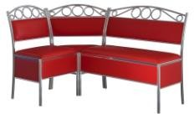 |  | Угол №2 1500*1000 | 7600 | 8100 | 7300 | 7600 | 15 | 1,45
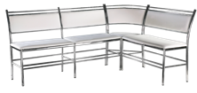 |  | Угол №3 1500*1000 | 6800 | 7300 | 6500 | 6800 | 12 | 1,45
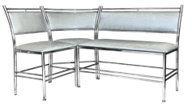 |  | Угол №4 1500*1000 | 6600 | 7100 | 6300 | 6600 | 12 | 1,45
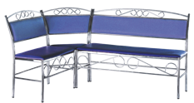 |  | Угол №5 1500*1000 | 8000 | 8100 | 7600 | 7700 | 12 | 1,45
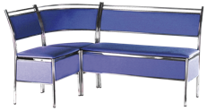 |  | Угол №6 1500*1000 | 7400 | 7900 | 7000 | 7200 | 15 | 1,45
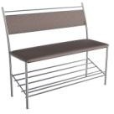 |  | Скамья с полкой | 2900 | 2950 | 2750 | 2900 | 6 | 1,05
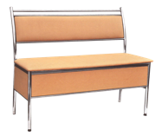 |  | Скамья | 3 600 | 3650 | 3300 | 3 500 | 6 | 1,05

№п/п | Стол: | Подстолье | Матовый | Глянец | Фотопечать | Кож.зам  + УФ
1 | Пристенный (1200*800) | 2200 | 4030 | 4220 | 5770 | 6340
2 | Стол книжка  (700*350*700*700) | 2200 | 4600 | 4950 | 6700 | 7500
3 | Паук (1100*700) | 2400 | 3880 | 3940 | 5220 | 5680
4 | Престиж (1100*700) | 2200 | 3690 | 3840 | 4920 | 5480
5 | Престиж 2 (1100*700) | 2200 | 3690 | 3840 | 4920 | 5480
6 | Премьер (1100*700) | 2200 | 3690 | 3840 | 4920 | 5480
7 | Обеденный (1100*700) | 2200 | 3690 | 3840 | 4920 | 5480
8 | Обеденный №2 (1100*700) | 2200 | 3690 | 3840 | 4920 | 5480
9 | Обеденный №3 (1100*700) | 2400 | 3880 | 3940 | 5220 | 5680
10 | Трилогия (1100*700) | 2200 | 3690 | 3840 | 4920 | 5480
11 | Салют (d-800) | 2000 | 3150 | 3380 | 4270 | 4760
12 | Салют 2 (d-800) | 1800 | 2950 | 3080 | 3970 | 4460
13 | Силуэт (1100*700) | 2200 | 3690 | 3840 | 4920 | 5480
14 | Малибу (1100*700) | 2200 | 3690 | 3840 | 4920 | 5480
15 | Элегия (1100*700) | 2200 | 3690 | 3840 | 4920 | 5480
16 | Тюльпан (d-800) | 1700 | 2850 | 2980 | 3970 | 4360
17 | Силуэт (d-800) | 2400 | 3650 | 3780 | 4770 | 5060
18 | Квадрат (1100*700) | 2200 | 3690 | 3840 | 4920 | 5480
19 | Кобра (d-800) | 2000 | 3150 | 3280 | 4270 | 4660

№п/п | Стол с раздвижным механизмом: | Подстолье | Матовый | Глянец | Фотопечать | Кож.зам  + УФ
1 | Премьер (1100*700*400) | 3000 | 4990 | 5200 | 6770 | 7500
2 | Паук (1100*700*400) | 3300 | 5190 | 5600 | 7000 | 7600
3 | Трилогия (1000*700*400) | 3000 | 4960 | 5160 | 6530 | 7020
4 | Престиж 1 (100*700*400) | 3000 | 4960 | 5160 | 6530 | 7020
5 | Престиж 2 (1000*700*400) | 3000 | 4960 | 5160 | 6530 | 7020
6 | Обеденный (1000*700*400) | 3000 | 4960 | 5160 | 6530 | 7020
7 | Обеденный №2  (1000*700*400) | 3000 | 4960 | 5160 | 6530 | 7020
8 | Обеденный №3  (1000*700*400) | 3300 | 5060 | 5260 | 6730 | 7320
9 | Элегия (1000*700*400) | 3000 | 4960 | 5160 | 6530 | 7020
10 | Малибу (1000*700*400) | 3300 | 5060 | 5260 | 6730 | 7320
11 | Силуэт (1000*700*400) | 3300 | 5060 | 5260 | 6730 | 7320
12 | Квадрат (1000*700*400) | 3000 | 4960 | 5160 | 6530 | 7020

**Оптовая цена на столы с фотопечатью скидка 200 руб. за стол.
**Оптовая цена на раздвижные столы с фотопечатью скидка 300 руб. стол
**При заказе от 20 столов.
Цена подстолья от 0,9*0,6 до 1,1*0,7 не меняется.
При увеличении подстолья в длину или ширину цена повышается на 50 руб. за каждые 100мм. Столешница пластик матовый 2000 руб. м.кв.
Столешница пластик глянец 2200 руб. м.кв. Столешница фотопечать 3700 руб. м.кв.
Столешница кож. зам. + ультрафиолет 4500 руб. м.кв

№п/п | Разное: | 0-300 т.р. | 300+ т.р.
1 | Ферзь | 4100 | 3700
2 | Скамья №2 | 3450 | 3100
3 | Скамья №3 | 3450 | 3100
4 | Скамья «Хит» | 2950 | 2600
5 | Обувница (800*400) | 1750 | 1500
6 | Обувница №2 (800*400) | 2150 | 1850
7 | Обувница №3 (600*400*600) | 2100 | 1800
8 | Обувница №4  (0,8*0,4)/(0,6*0,4) | 1850/1550 | 1600/1350
9 | Скамья «Шик» (600*400) | 1450 | 1300
10 | Гармония (1000*400*800) | 3850 | 3670
11 | Самба (900*400) | 1900 | 1640
12 | Вешалка № 1 | 2200 | 1900
13 | Вешалка № 2 | 1200 | 1040
14 | Вешалка № 3 | 1100 | 1050
15 | Вешалка № 4 | 1150 | 1090
16 | Вешалка № 5 | 1750 | 1560
17 | Вешалка № 6 (600*400) | 3200 | 3000
18 | Вешалка «Амур» | 1600 | 1300
19 | Вешалка «Распродия» | 1000 | 900
20 | Подставка для цветов | 1750 | 1400
21 | Стойка для образцов 1000 мм. | 1200 | 1000
22 | Лестница (h-1500) | 1200 | 1000
23 | Кресло «Уют» | 2000 | 1750
24 | Диван «Уют» | 3100 | 2800
25 | Стремянка | 2000 | 1900

